Отметить числа от 1 до 36:
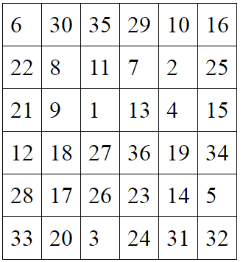
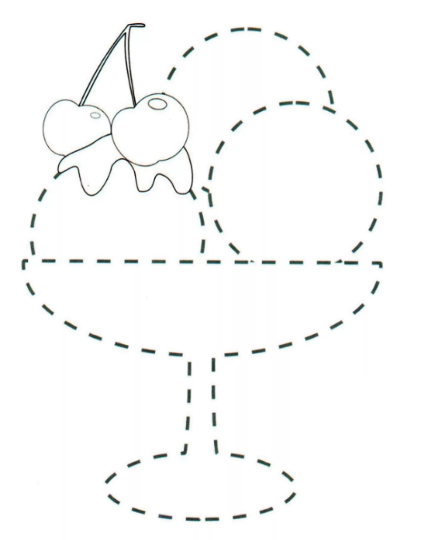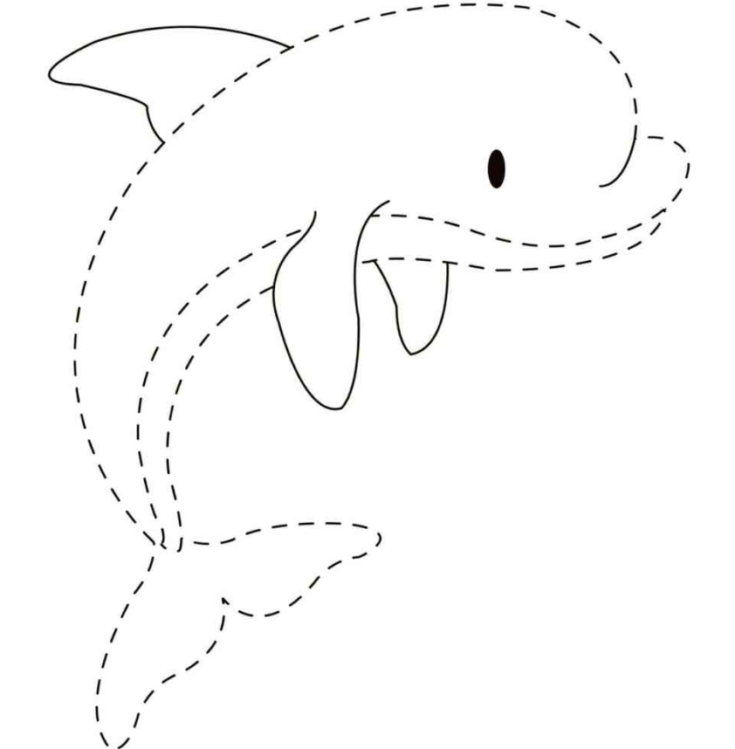
Упражнение: одеть и снять спальную одежду 5 раз.
Упражнение: На цыпочки. Стоим на месте, руки на поясе. Считаем до 10. На десятом счете встаем на цыпочки и пытаемся простоять еще 10 ударов счета. Затем опускаемся и продолжаем считать до 10. Затем снова поднимаемся на цыпочки и удерживаем равновесие в течение 10 ударов счета.
Пальчиковая гимнастика: Вначале мы разогреваем наши руки. Энергично трем ладони одну о другую и чувствуем, как наши руки согреваются. Затем массируем каждый палец от кончика к основанию. Щепоткой пальцев другой руки энергично проводим по каждому пальцу от кончика до основания, закручивая в разные стороны.
- Упражнения для пальцев рук «Монетки» — круговые движения большим пальцем по кончику указательного пальца по и против часовой стрелки. Выполнить упражнение «Монетки» на кончиках всех пальцев поочередно. 3 раза.
- «Щелбаны» всеми пальцами поочередно. 3 раза.
- «Щепотки». Держать руки перед собой. Соединить кончики всех пальцев в «щепотку».
- Щепотки обеих кистей соединить друг с другом. Затем широко раздвинуть пальцы кистей. 3раза.
- «Кнопочки» — нажимать ногтем большого пальца на кончики всех пальцев поочередно. 3 раза
Посчитать:
30+10= 45+2= 67+2= 89+2=
90+3= 23+3= 76+3= 88+2=
15+3= 80+10= 52+3= 72+2=
Посмотрите внимательно на картинку, здесь нарисованы цифры, под каждой цифрой написано слово. Внимательно посмотрите на картинку, затем закройте эту картинку и попробуйте назвать на бумаге цифры и под какой цифрой было слово.
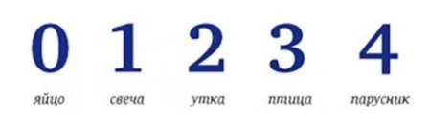
Вычеркните выделенную букву из ряда:
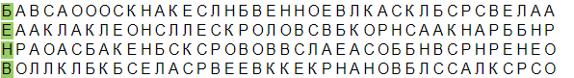
Назовите месяцы, которые относятся к каждому сезону: зима, весна, лето, осень.
Напишите 10 названий наук или предметов, которые изучают в школе или университете:

Запомните слова: небо, мед, лес, хлеб, огонь. Повторите несколько раз.

